07.11.2017
1000

На основании статей 8, 41, 42, 43, 45, 46, 56, 57 Градостроительного кодекса Российской Федерации, статей 11, 33 Правил землепользования и застройки города Перми, утвержденных решением Пермской городской Думы от 26 июня 2007 г. № 143, с учетом протокола публичных слушаний от 24 июля 2017 г., заключения о результатах публичных слушаний от 08 августа 2017 г.

администрация города Перми ПОСТАНОВЛЯЕТ:
1. Утвердить прилагаемые:
1.1. проект планировки территории, ограниченной ул. Стахановской,
ул. Сивкова, зданием по ул. Сивкова, 2, зданием по ул. Стахановской, 3
в Индустриальном районе города Перми (далее – проект планировки территории);
1.2. проект межевания территории, ограниченной ул. Стахановской,
ул. Сивкова, зданием по ул. Сивкова, 2, зданием по ул. Стахановской, 3
в Индустриальном районе города Перми (далее – проект межевания территории).
2. Признать утратившими силу постановления администрации города Перми:
от 25 января 2010 г. № 15 «Об утверждении проекта планировки в части установления красных линий и проекта межевания кварталов № 601, 637, 639, 641, 725, 726, 821 в жилом районе Ново-Плоский Индустриального района города Перми» в части территории, ограниченной ул. Стахановской, ул. Сивкова, зданием по ул. Сивкова, 2, зданием по ул. Стахановской, 3 в Индустриальном районе города Перми;
от 09 июля 2015 г. № 448 «Об утверждении проекта межевания территории, ограниченной ул. Карпинского, ул. Сивкова, ул. Самолетной Индустриального района города Перми» в части территории, ограниченной ул. Стахановской,
ул. Сивкова, зданием по ул. Сивкова, 2, зданием по ул. Стахановской, 3 в Индустриальном районе города Перми.
3. Департаменту градостроительства и архитектуры администрации города Перми разместить настоящее постановление в информационной системе обеспечения градостроительной деятельности города Перми.
4. Функциональным и территориальным органам, функциональным подразделениям администрации города Перми в своей деятельности руководствоваться утвержденными проектом планировки территории и проектом межевания территории.
5. Настоящее постановление вступает в силу со дня официального опубликования в печатном средстве массовой информации «Официальный бюллетень органов местного самоуправления муниципального образования город Пермь».
6. Управлению по общим вопросам администрации города Перми обеспечить опубликование настоящего постановления в печатном средстве массовой информации «Официальный бюллетень органов местного самоуправления муниципального образования город Пермь».
7. Контроль за исполнением настоящего постановления возложить на первого заместителя главы администрации города Перми Агеева В.Г.

Глава города Перми Д.И. Самойлов

УТВЕРЖДЕН
постановлением администрации
города Перми
от 07.11.2017 № 1000

ПРОЕКТ ПЛАНИРОВКИ
территории, ограниченной ул. Стахановской, ул. Сивкова,
зданием по ул. Сивкова, 2, зданием по ул. Стахановской, 3
в Индустриальном районе города Перми

I. Положения о размещении объектов капитального строительства
федерального, регионального и местного значения

В соответствии со статьей 42 Градостроительного кодекса Российской Федерации проект планировки территории содержит описание целей и задач.
Проект планировки территории в части положения о размещении объектов капитального строительства местного значения, а также о характеристиках планируемого развития территории, в том числе плотности и параметрах застройки территории, и характеристиках развития систем социального, транспортного обслуживания, необходимых для развития территории, является для органов местного самоуправления города Перми при осуществлении своих полномочий основанием для:
формирования условий и технических заданий на подготовку документации по планировке смежных (прилегающих) территорий, а также выполнения других мероприятий за пределами территории планирования;
внесения положений и характеристик проекта планировки территории
в систему информационного обеспечения градостроительной деятельности города Перми.

1.1. Цели и задачи документации по планировке территории.
Документация по планировке территории подготовлена в целях обеспечения устойчивого развития территорий, выделения элементов планировочной структуры (кварталов, микрорайонов, иных элементов), установления параметров планируемого размещения объектов капитального строительства, в том числе объектов федерального значения, объектов регионального значения, объектов местного значения, установления границ земельных участков, на которых расположены объекты капитального строительства, границ земельных участков, предназначенных для строительства и размещения линейных объектов.

1.2. Этапы освоения территории.
Согласно Генеральному плану города Перми, утвержденному решением Пермской городской Думы от 17 декабря 2010 г. № 205, на проектируемой территории не предусмотрены мероприятия по развитию транспортной инфраструктуры.

II. Положения о размещении объектов капитального строительства.
Характеристика планируемого развития территории

2.1. Элементы планировочной структуры.
Перечень элементов планировочной структуры (далее – ЭПС) с указанием площади отображен в таблице 1.

Таблица 1
№ | Наименование ЭПС | Площадь, га
1 | Зона планируемого размещения объектов капитального строительства | 3,08

2.2. Положения в отношении характеристики и параметров объектов транспортной инфраструктуры.
Планировочные решения по развитию объектов транспортной инфраструктуры обеспечивают условия для движения через планируемую территорию, доступность объектов и рекреационных зон на территории района, качественное преобразование сети общегородских, районных и квартальных улиц.
Виды улиц и дорог по функциональному назначению и по расположению
в планировочной структуре города в соответствии с Генеральным планом города Перми, утвержденным решением Пермской городской Думы от 17 декабря 2010 г. № 205, отображены на чертежах проекта планировки территории.
2.3. Перечень планируемого размещения объектов капитального строительства федерального, регионального, местного значения и характеристики планируемого развития.
Размещение объектов капитального строительства федерального, регионального значения не планируется.

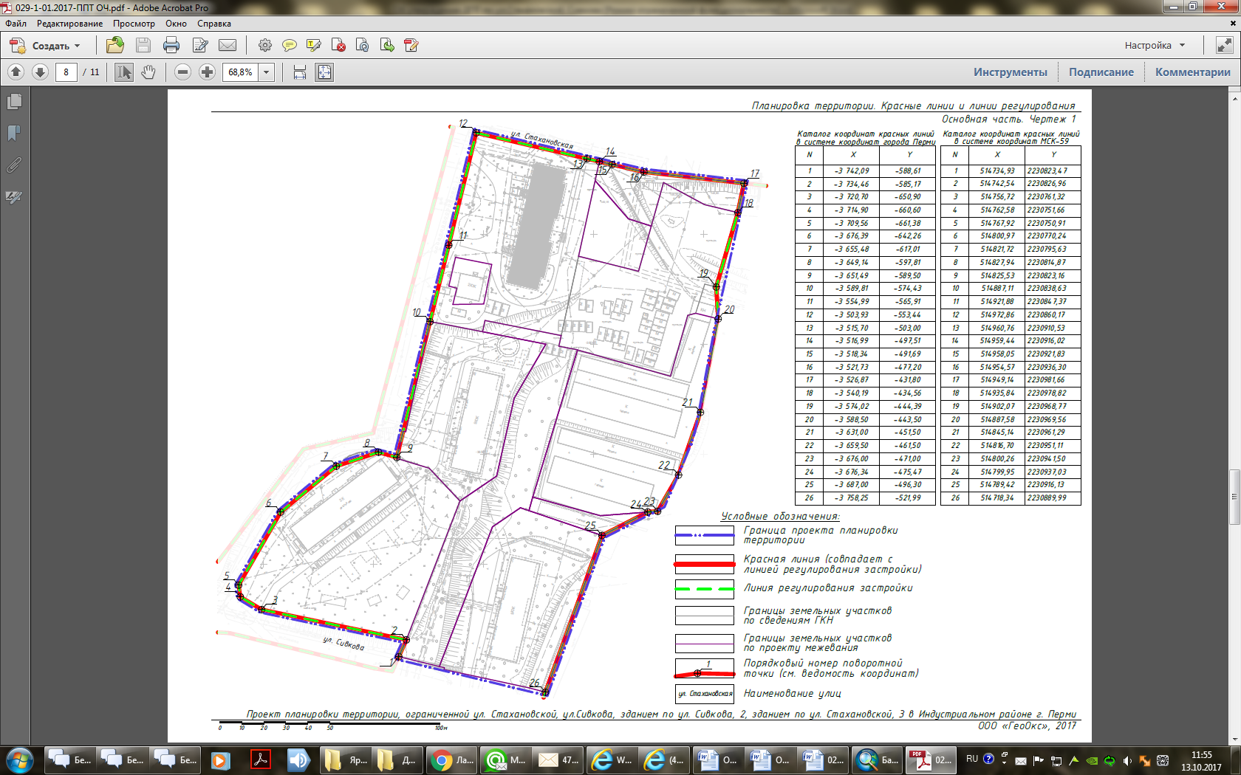
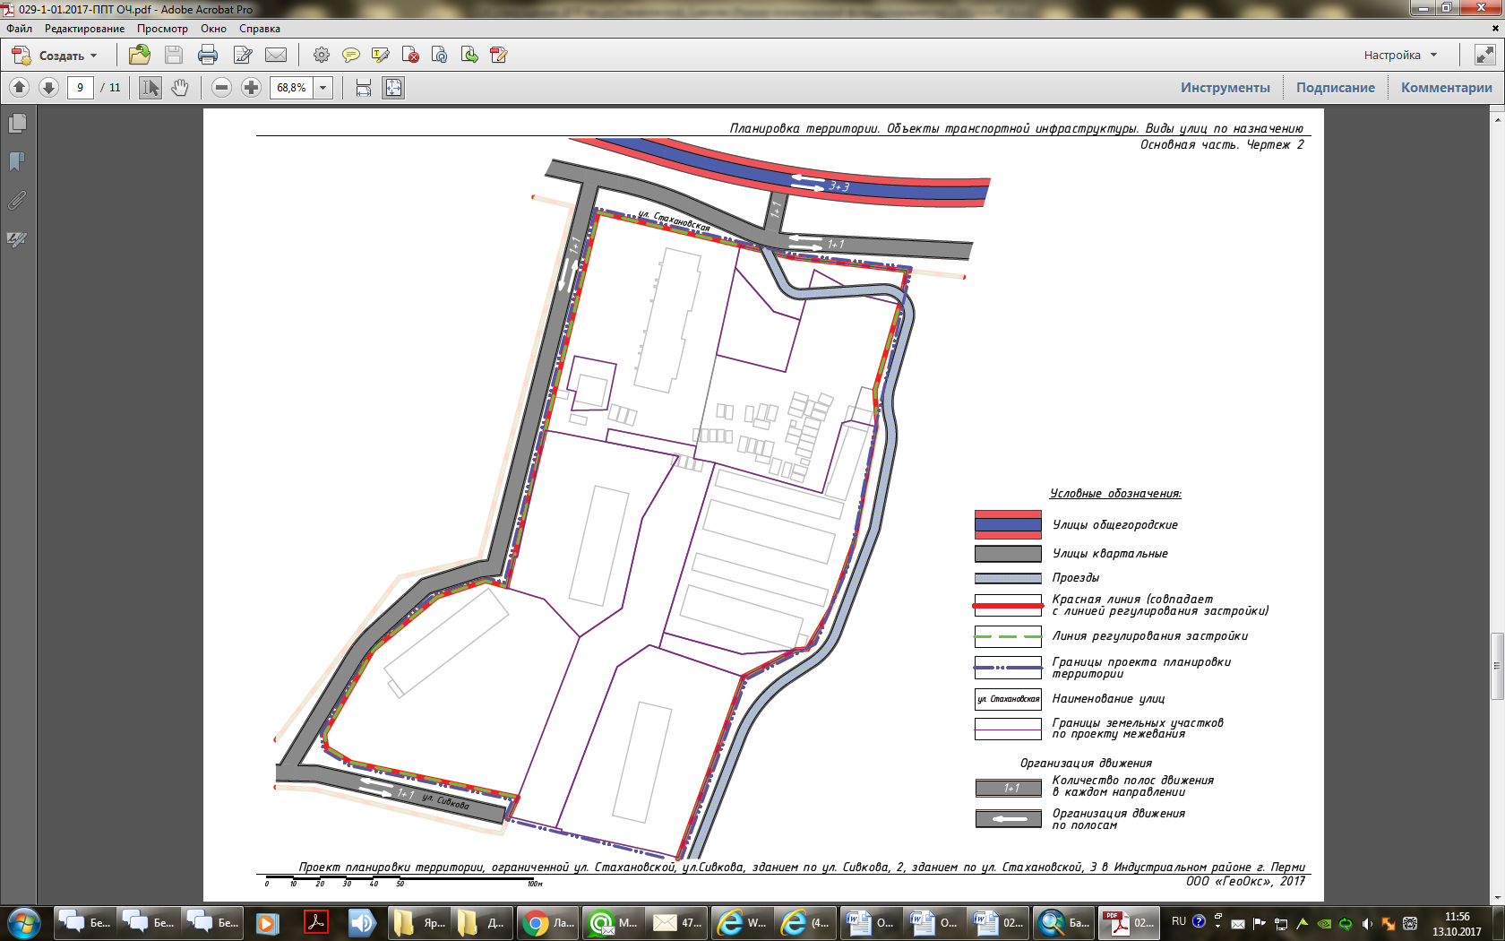
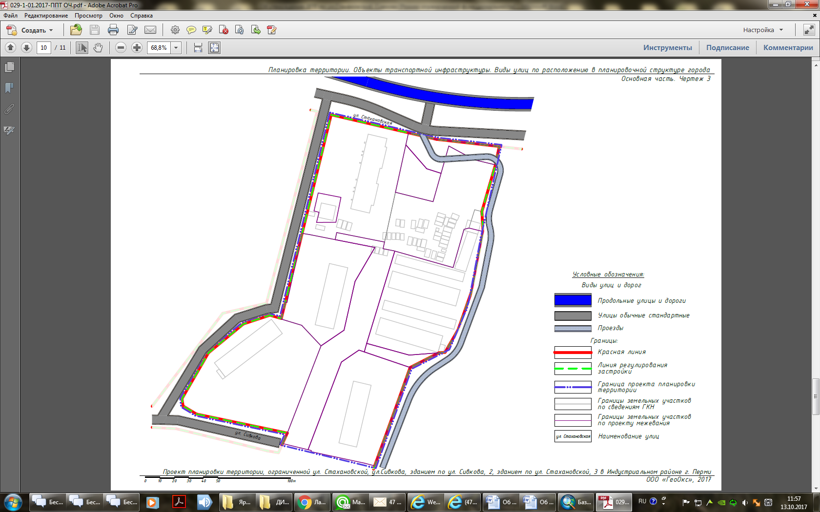
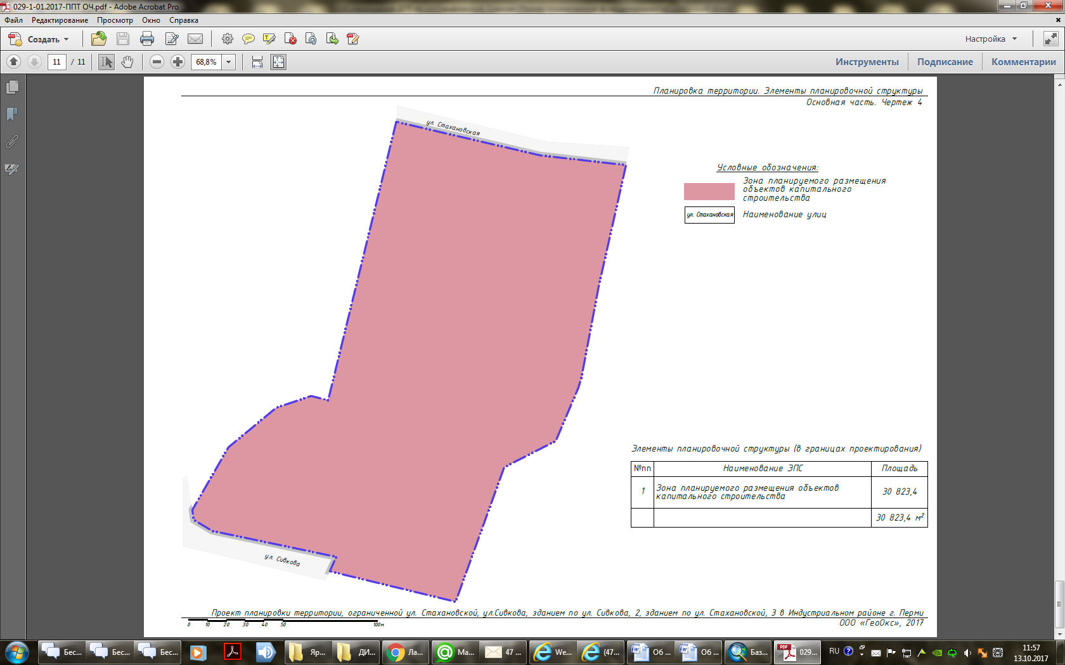
УТВЕРЖДЕН
постановлением администрации
города Перми
от 07.11.2017 № 1000

ПРОЕКТ МЕЖЕВАНИЯ
территории, ограниченной ул. Стахановской, ул. Сивкова,
зданием по ул. Сивкова, 2, зданием по ул. Стахановской, 3
в Индустриальном районе города Перми

Проектом межевания территории предлагается:
образовать земельный участок № 4 из свободных городских земель для проведения торгов. Вид разрешенного использования земельного участка – стоянки легковых автомобилей на открытых площадках;
образовать земельный участок № 5 из свободных городских земель. Вид разрешенного использования земельного участка – спортивные площадки;
образовать один земельный участок № 2 из свободных городских земель. Вид разрешенного использования земельного участка – зеленые насаждения;
образовать один земельный участок № 3 под существующий объект недвижимости – индивидуальный жилой дом по ул. Стахановской, 3а. Формирование земельного участка возможно после уточнения границ земельного участка с кадастровым номером 59:01:4410640:23. Проектом межевания территории вид разрешенного использования для данного земельного участка не устанавливается;
образовать один земельный участок № 1 из свободных городских земель для обеспечения доступа к земельным участкам, не примыкающим к красным линиям. Вид разрешенного использования земельных участков – земельный участок для обеспечения прохода, проезда;
уточнить границы земельного участка с кадастровым номером 59:01:4410640:13 № 6 по ул. Самолетной, 26а, сформированного под существующие объекты недвижимости – гаражи-боксы. Проектом межевания территории вид разрешенного использования для данного земельного участка не устанавливается;
уточнить границы земельного участка с кадастровым номером 59:01:4410640:27 № 7 по ул. Самолетной, 26, сформированного под существующие объекты недвижимости – многоквартирный жилой дом. Вид разрешенного использования земельного участка: многоквартирные жилые дома;
уточнить границы земельного участка с кадастровым номером 59:01:4410640:28 № 8 по ул. Самолетной, 30, сформированного под существующие объекты недвижимости – многоквартирный жилой дом. Вид разрешенного использования земельного участка – многоквартирные жилые дома.
Доступ к образуемому земельному участку № 2 обеспечивается через
земельный участок № 6.
Доступ к образуемому земельному участку № 5 и к земельному участку
с кадастровым номером 59:01:4410640:14 обеспечивается через земельный участок № 1.
Земельные участки с кадастровыми номерами 59:01:4410640:5, 59:01:4410640:7 и 59:01:4410640:14, границы которых установлены в соответствии с требованиями земельного законодательства, в проекте межевания территории оставлены без изменений.
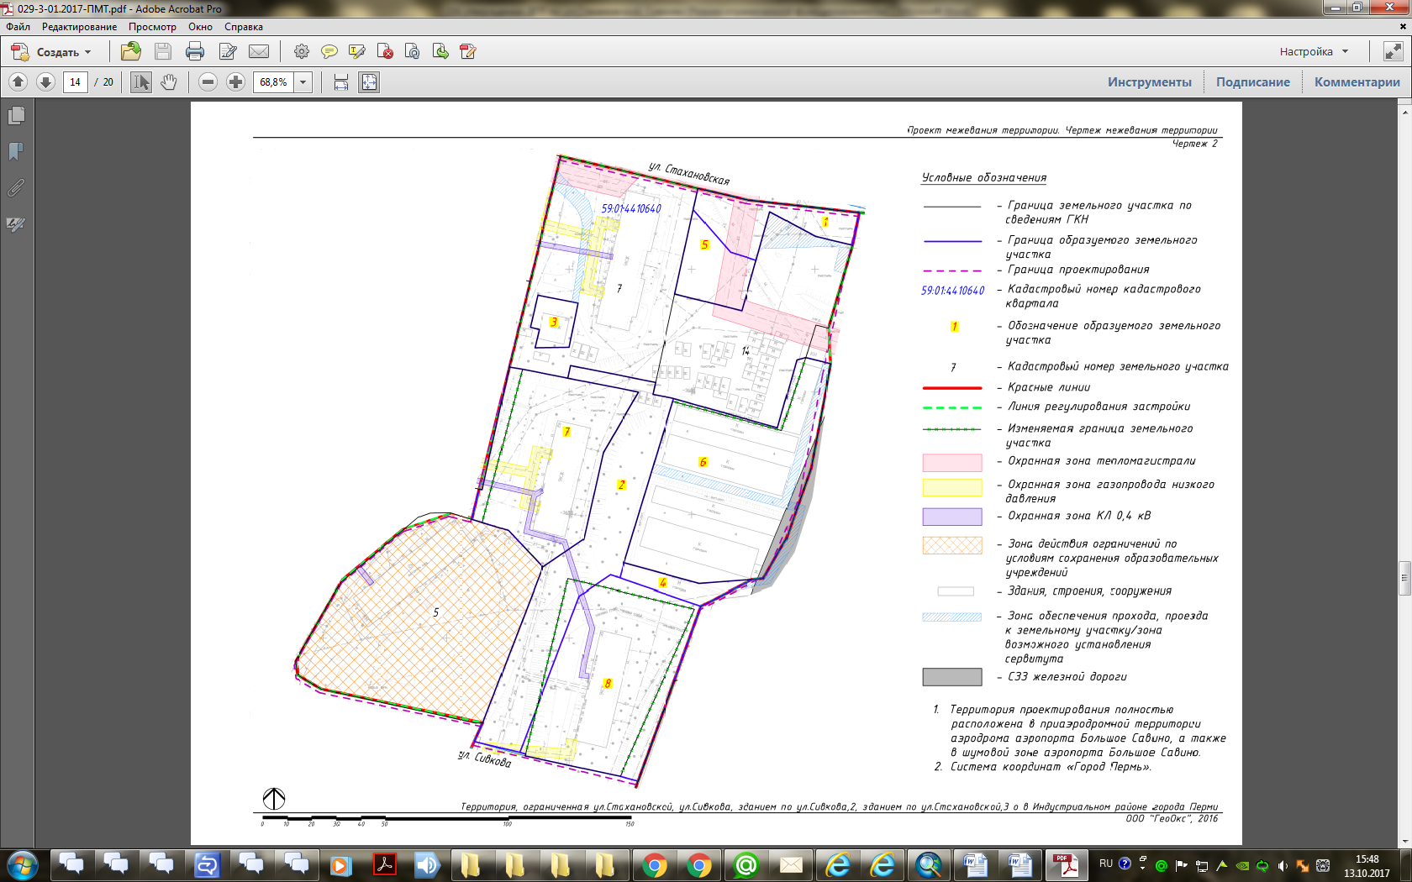
Экспликация образуемых и изменяемых земельных участков

№ | Кадастровый номер  земельного участка | Землепользователь  (правообладатель) | Адрес  земельного  участка | Вид права на  земельный участок | Вид разрешенного использования | Площадь исходного земельного участка, кв. м | Площадь земельного участка по проекту,  кв. м | Примечание

1 | 2 | 3 | 4 | 5 | 6 | 7 | 8 | 9
 | - | - | г. Пермь,  Индустриальный район | - | земельный участок для обеспечения прохода, проезда | - | 911 | образование земельного участка из свободных городских земель
 | - | - | г. Пермь,  Индустриальный район,  ул. Стахановская | - | зеленые насаждения | - | 3156 | образование земельного участка из свободных городских земель
 | - | - | г. Пермь,  Индустриальный район,  ул. Стахановская, 3а | - | проектом межевания территории вид разрешенного использования для данного земельного участка не устанавливается | 150 | 314 | образование земельного участка из земельного участка с кадастровым номером 59:01:4410640:23, формирование земельного участка возможно после уточнения границ земельного участка с кадастровым номером 59:01:4410640:23
 | - | - | г. Пермь,  Индустриальный район | - | стоянки легковых автомобилей на открытых площадках | - | 345 | образование земельного участка из свободных городских земель для проведения торгов
 | - | - | г. Пермь,  Индустриальный район,  ул. Стахановская | - | спортивные площадки | - | 750 | образование земельного участка из свободных городских земель
 | 59:01:4410640:13 | собственники гаражей-боксов | г. Пермь,  Индустриальный  район,  ул. Самолетная, 26а | общая  долевая собственность | проектом межевания территории вид разрешенного использования для данного земельного участка не устанавливается | 4402 | 4520 | уточнение местоположения границ земельного участка с кадастровым номером 59:01:4410640:13
 | 59:01:4410640:27 | собственники помещений многоквартирного дома | г. Пермь,  Индустриальный район,  ул. Самолетная, 26 | общая долевая собственность | многоквартирные жилые дома | 2938 | 3227 | уточнение границ земельного участка с кадастровым номером 59:01:4410640:27
 | 59:01:4410640:28 | собственники помещений многоквартирного дома | г. Пермь,  Индустриальный район,  ул. Самолетная, 30 | общая долевая собственность | многоквартирные жилые дома | 3410 | 3751 | уточнение местоположения границ земельного участка с кадастровым номером 59:01:4410640:28

